Ректору
МНУ імені В. О. Сухомлинського
академіку НАПН України
професору Будаку В. Д.
в.о. завідувача кафедри спеціальної освіти
Карсканової С. В.

Рапорт
Просимо закріпити тематику курсових робіт для студентів ІІІ курсу спеціальності 016 Спеціальна освіта:
1. Особливості суфіксального словотворення у дошкільників із ЗНМ ІІІ рівня.
2. Особливості встановлення смислових зв’язків між словами у мовленні дошкільників із ЗНМ ІІ рівня.
3. Особливості засвоєння відмінкової словозміни у мовленні дошкільників із ЗНМ ІІ рівня.
4. Особливості побудови простих синтаксичних конструкцій у мовленні дошкільників із ЗНМ І рівня.
5. Особливості фонетичної сторони мовлення у дошкільників із ЗНМ ІІ рівня.
6. Особливості фонетичної сторони мовлення у дошкільників із ЗНМ ІІ рівня.
7. Особливості фонетичної сторони мовлення у дошкільників із ЗНМ ІІІ рівня.
8. Особливості засвоєння складних слів у мовленні дошкільниками із ЗНМ ІІІ рівня.
9. Особливості фонетичних порушень у дітей з мінімальними проявами дизартрії.
10. Диференційна діагностика мінімальних проявів дизартрії у дошкільників.
11. Особливості діалогічного мовлення дошкільників з мінімальними проявами дизартрії.
12. Особливості комунікативної діяльності дошкільників із ЗНМ ІІ рівня.
13. Особливості засвоєння звукової структури слова дітьми із ЗНМ ІІІ рівня.
14. Особливості операцій мовного аналізу у дітей старшого дошкільного віку із ЗНМ ІІІ рівня.
15. Особливості засвоєння семантики часових уявлень у дітей старшого дошкільного віку із ЗНМ ІІІ рівня.
16. Особливості формування навичок письма у дітей із дизартрією.
17. Особливості засвоєння семантики просторового розташування у дошкільників із ЗНМ ІІІ рівня.
18. Особливості розвитку навичок спілкування у дошкільників із заїканням.
19. Особливості планування мовленнєвого висловлювання у дітей молодшого шкільного віку із заїканням.
20. Особистісно-комунікативні особливості дошкільників із заїканням.
21. Особливості розуміння багатозначних слів та конструкцій з перенесеним значенням старшими дошкільниками із ЗНМ ІІІ рівня.
22. Особливості сформованості просторово-мовленнєвих кодів дошкільниками із ЗНМ ІІІ рівня.
23. Особливості конструктивної діяльності дошкільників із заїканням
24. Сучасні комплексні підходи у реабілітації дорослих із заїканням.
25. Особливості комунікативно-мовленнєвих навичок у дітей молодшого шкільного віку із заїканням.
26. Особливості самооцінки дітей молодшого шкільного віку із заїканням.
27. Особливості самооцінки підлітків із заїканням.
28. Використання казкових сюжетів у процесі формування навичок творчого зв`язного висловлювання у дітей дошкільного віку із загальним недорозвитком мовлення ІІІ рівня.
29. Педагогічні умови використання наочності в корекційній роботі з дітьми дошкільного віку із фонетико-фонематичним недорозвитком мовлення.
30. Педагогічні умови використання наочності в корекційній роботі з дітьми дошкільного віку із загальним недорозвитком мовлення.
31. Використання наочності в процесі психолого-педагогічного обстеження дітей дошкільного віку з порушеннями психофізичного розвитку.
32. Сюжетно-рольова гра як засіб корекції заїкання у дітей дошкільного віку.
33. Організація ігрової діяльності розумово відсталих дітей.
34. Розвиток мовленнєвого дихання у дітей дошкільного віку із заїканням.
35. Використання дидактичних ігор у логокорекційній роботі з дітьми дошкільного віку із загальним недорозвитком мовлення І рівня.
36. Умови утворення стійких навичок звуковимови у дітей дошкільного віку із легким ступенем дизартрії.
37. Словесні дидактичні ігри як засіб автоматизації правильної звуковимови у дітей дошкільного віку з дислалією.
38. Педагогічні умови використання наочності у процесі подолання оптичної дисграфії.
39. Казка як засіб формування навичок переказу у дітей дошкільного віку із ЗНМ ІІІ рівня.
40. Розвиток артикуляційної моторики у дітей дошкільного віку з поліморфною дислалією в ігровій діяльності.
41. Формування мовленнєвого дихання у дітей дошкільного віку з ринолалією у післяопераційний період.
42. Формування мовленнєвого дихання у дітей дошкільного віку з ринолалією в доопераційний період.
43. Формування мовленнєвого дихання у дітей дошкільного віку із дизартрією.
44. Формування мовленнєвого дихання у дітей дошкільного віку із дислалією.
45. Формування «чуття мови» у дітей дошкільного віку із загальним недорозвитком мовлення ІІІ рівня.
46. Регуляція емоційного стану у заїкуватих дошкільників.

В. о. завідувача кафедри спеціальної освіти 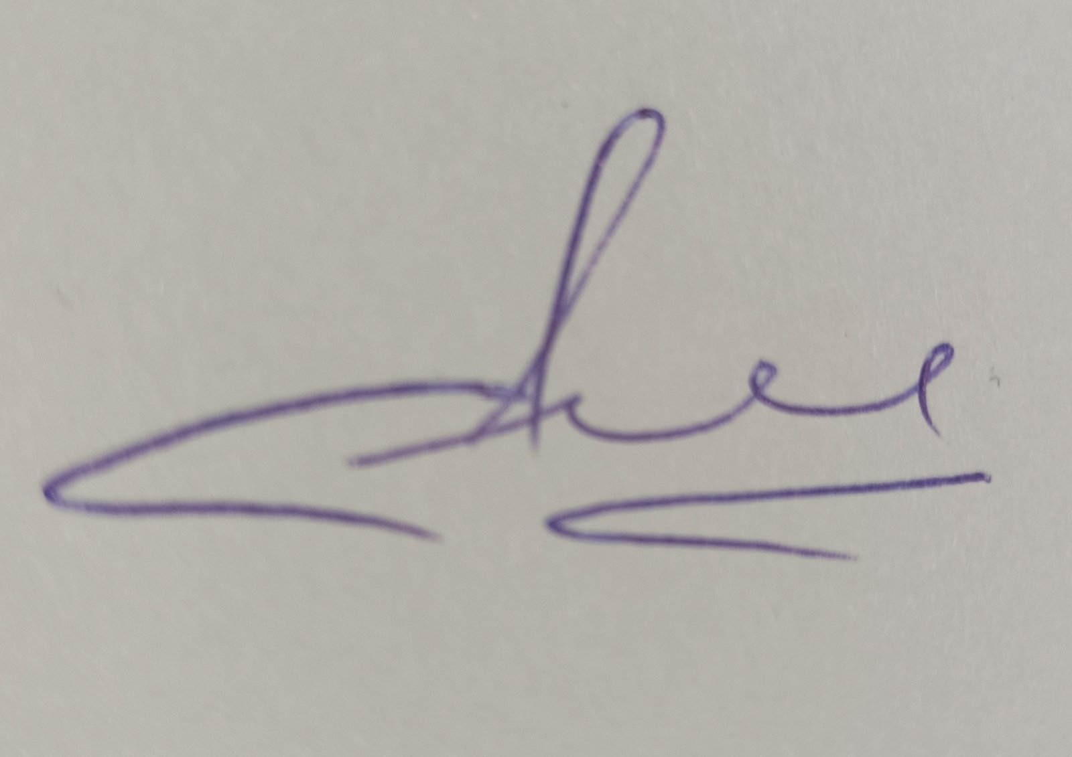 С. В. Карсканова

Ректору
МНУ імені В. О. Сухомлинського
академіку НАПН України
професору Будаку В. Д.
в.о. завідувача кафедри спеціальної освіти
Карсканової С. В.

Рапорт
Просимо закріпити тематику курсових робіт для студентів ІV курсу спеціальності 016 Спеціальна освіта:
1. Пропедевтика порушень звуковимови у дітей старшого дошкільного віку.
2. Діагностика порушень звуковимови у дітей п`ятого року життя зі стертою дизартрією.
3. Діагностика порушень звуковимови у дітей дошкільного віку з дислалією і стертою дизартрією.
4. Комплексний підхід до подолання порушень просодики при дизартрії у дітей старшого дошкільного віку.
5. Діагностика голосових порушень у дітей старшого дошкільного віку з дизартрією.
6. Корекція порушень фонематичних процесів у дітей старшого дошкільного віку з дизартрією.
7. Розвиток загальної, дрібної й артикуляційної моторики у дошкільників зі стертою дизартрією.
8. Розвиток інтонаційної виразності мовлення у дошкільників з дизартрією.
9. Особливості просодичної сторони мовлення у дітей старшого дошкільного віку зі стертою дизартрією.
10.Діагностика графо-моторних навичок у дошкільників з дизартрією.
11. Особливості немовленнєвих порушень у дітей середнього дошкільного віку при дизартрії.
12. Методика корекції просодичних розладів у дітей старшого дошкільного віку зі стертою дизартрією.
13. Діагностика фонематичних процесів у дітей старшого дошкільного віку з фонетико-фонематичним недорозвитком мовлення.
14. Розвиток інтонаційної складової мовленнєвої діяльності дошкільників із фонетико-фонематичним недорозвитком мовлення.
15. Формування готовності до навчання грамоти дітей 6-го року життя із фонетико-фонематичним недорозвитком мовлення.
16. Формування голосових акцентуацій у дітей старшого дошкільного віку з тяжкими порушеннями мовлення.
17. Діагностика порушень вимови дзвінких приголосних у дошкільників з фонетико-фонематичним недорозвитком мовлення.
18. Формування фонемного синтезу у дітей дошкільного віку з фонетико-фонематичним недорозвитком мовлення.
19. Формування навичок словозміни у дошкільників із загальним недорозвитком мовлення ІІІ рівня.
20. Діагностика порушення складової структури слова у дошкільників із загальним недорозвитком мовлення ІІІ рівня.
21. Формування синтаксичної складової мови у дошкільників із ЗНМ ІІІ рівня..
22. Формування графо-моторних навичок у дітей старшого дошкільного віку із загальним недорозвитком мовлення І рівня.
23. Формування графо-моторних навичок у дітей старшого дошкільного віку із загальним недорозвитком мовлення ІІ рівня.
24. Формування графо-моторних навичок у дітей старшого дошкільного віку із загальним недорозвитком мовлення ІІІ рівня.
25. Формування предикативного словника у дошкільників із загальним недорозвитком мовлення ІІ рівня.
26. Формування словника ознак у дошкільнят із загальним недорозвитком мовлення ІІІ рівня.
27. Профілактика порушень письма і читання у старших дошкільників із загальним недорозвитком мовлення ІІІ рівня.
28. Диференціальна діагностика акустико-гностичної й акустико-мнестичної афазії.
29. Діагностика апраксичних розладів при аферентній моторній афазії.
30. Методика корекційно-відновлювальної роботи при моторній еферентній афазії.
31. Методика логопедичної роботи на ранньому етапі відновлення при афазії.
32. Відновлення письма і читання при акустико-гностичній сенсорній афазії.
33. Діагностика порушень інтонаційної сторони мовлення у дітей старшого дошкільного віку із заїканням.
34. Застосування технічних засобів в системі корекційної роботи з подолання заїкання у дітей п`ятого року життя.
35. Застосування технічних засобів в системі корекційної роботи з подолання заїкання у дітей шостого року життя.
36. Застосування технічних засобів в системі корекційної роботи з подолання заїкання у дітей сьомого року життя.
38. Профілактика заїкання в дошкільному віці.
39. Формування графо-моторних навичок на початкових етапах навчання письма школярів з порушеннями мовленнєвої діяльності.
40. Формування навичок описового розповідання молодших школярів із ЗНМ IV рівня.
41. Формування навичок стислого переказу тексту у молодших школярів з тяжкими порушеннями мовлення.
42. Формування діалогічного мовлення у дітей дошкільного віку з моторною алалією.
43. Формування простих синтаксичних конструкцій у дошкільників з моторною алалією.
44. Профілактика голосових розладів у дітей
45. Профілактика голосових розладів у підлітків.
46. Профілактика голосових розладів у дорослих.

В. о. завідувача кафедри спеціальної освіти 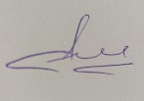 С. В. Карсканова

